**Кузура Кристына Микитова**

21.07.1835 – крещение, родилась 17.07, крестные родители Шпет Иосиф Алесев с деревни Недаль и Коберда ? с деревни Недаль (НИАБ 136-13-628, лист 494,№33/1835-р (коп)).

**НИАБ 136-13-628** Лист 494. **Метрическая запись №33/1835-р (коп).**

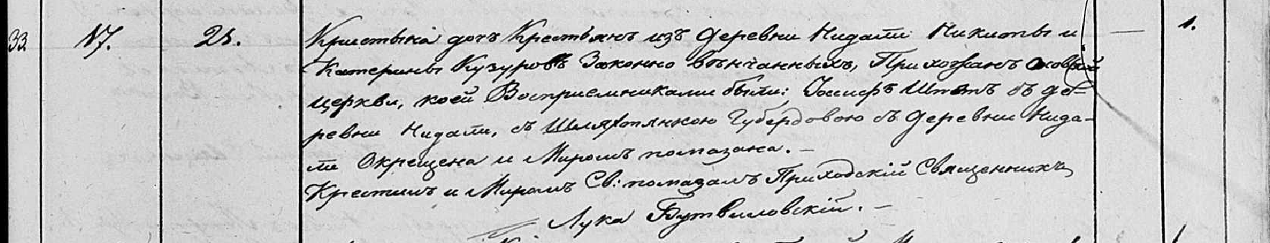

Мстижская Крестовоздвиженская церковь. 21 июля 1835 года. Метрическая запись о крещении.

Кузуровна Кристына – дочь крестьян с деревни Недаль, прихожан Осовской церкви, родилась 17 июля: Кузура Кристина Микитова, деревня Недаль.

Кузура Никита – отец: Кузура Микита Пархвенов, деревня Недаль.

Кузурова Катерина – мать: Кузура Катерина, деревня Недаль.

Шпет Иосиф– крестный отец: Шпет Иосиф Алесев, деревня Недаль.

Губердова– крестная мать, шляхтянка: Коберда, имя не определено, деревня Недаль .

Бутвиловский Лука– приходской священник.